2019年潮南区初中毕业生学业考试（模拟）
物 理
说明：1．全卷共8页，满分为100分，考试用时为80分钟。
2．答卷前，考生务必用黑色字迹的签字笔或钢笔在答题卡填写自己的准考证号、姓名、试室号、座位号。用2B铅笔把对应该号码的标号涂黑。
3．选择题每小题选出答案后，用2B铅笔把答题卡上对应题目选项的答案信息点涂黑，如需改动，用橡皮擦干净后，再选涂其他答案，答案不能答在试题上。
4．非选择题必须用黑色字迹钢笔或签字笔作答、答案必须写在答题卡各题目指定区域内相应位置上；如需改动，先划掉原来的答案，然后再写上新的答案；不准使用铅笔和涂改液。不按以上要求作答的答案无效。
5．考生务必保持答题卡的整洁。考试结束时，将试卷和答题卡一并交回。
一、单项选择题(本大题7小题，每小题3分，共21分)在每小题列出的四个选项中，只有一个是正确的。请把答题卡上对应题目所选的选项涂黑。
1．汽车是一种运输工具，关于汽车的知识下列说法正确的是（ ）
A．发动机的做功冲程将内能转化为机械能
B．汽油只有在高温时才会蒸发
C．选择水作为发动机的冷却剂，是利用水的比热容较小的特点
D．车轮胎上的花纹是为了减小摩擦

2．几年来有一种“自拍神器”给旅行者自拍带来方便，如图所示，与直接拿手机自拍相比，利用“自拍神器”可以（ ）
- 增大像距
B．增大像的大小
C. 缩短景物到镜头距离
D．增大取景范围
3．2018年4月12日，我国在南海举行海上阅兵。此次阅兵，辽宁舰航母编队精彩亮相，一大批新型潜艇、水面舰艇、作战飞机集中展示。下列说法正确的是（ ）
A．当辽宁舰航母上舰载飞机起飞后，航空母舰排开水的体积会增大
B．水面舰艇多采用前后编队而非并排行驶，是为避免舰艇相“吸”碰撞
C．潜水艇受到的重力等于其浮力时，潜水艇一定处于漂浮状态
D．战机升空时，机翼下方气流速度较大，气流对机翼下表面的压强较大
4．2018年，平昌冬奥会闭幕式的“北京8分钟”惊艳了全世界，在美轮美奂的光影中冰上少年与智能机器人随音乐共舞。20多台机器人动作整齐划一，精准优美，和炫舞少年相得益彰。关于正在表演的机器人和冰上少年，下列说法正确的是（ ）
A．机器人在弯道滑行时，运动状态不发生改变
B．机器人在冰面上运动时，不受力的作用
C．相对于看台上的观众，滑行中的机器人是运动的
D．相对于自已的溜冰鞋，滑行中的少年是运动的
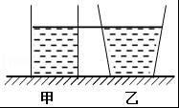
5. 如图所示，水平桌面上放有底面积和质量都相同的甲、乙两平底容器，分别装有深度相同、质量相等的不同液体。下列说法正确的是（ ）
①容器对桌面的压力：F_{甲}＞F_{乙}
②液体的密度：ρ_{甲}=ρ_{乙}
③液体对容器底部的压强：p_{甲}＞p_{乙}
④容器对桌面的压强：p_{甲}′=p_{乙}′
A．只有①和③ B．只有①和④ C．只有②和③ D．只有③和④
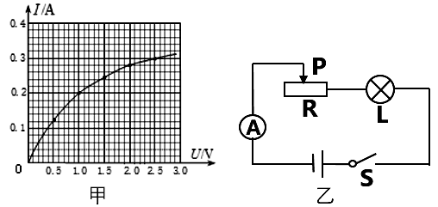
6．图甲是小灯泡的U-I图像，将此灯泡L与滑动变阻器R串联在电压为4.5V的电路中（如图乙），闭合开关，移动滑片P，当小灯泡的功率为0.75W时，（ ）
A．电流表的示数为0.2A
B．电路消耗的总功率为1.35W
C．滑动变阻器R接入电路中的电阻为15Ω
D．10s内滑动变阻器R产生的热量为13.5J
7．下列关于能源和信息的说法正确的是（ ）
A．当前核电站利用核聚变发电 B．太阳能电池板将太阳能转化为内能
C．光纤通信利用超声波传递信息 D．卫星通信利用电磁波传递信息
二、填空题（本大题7小题，每空1分，共21分）
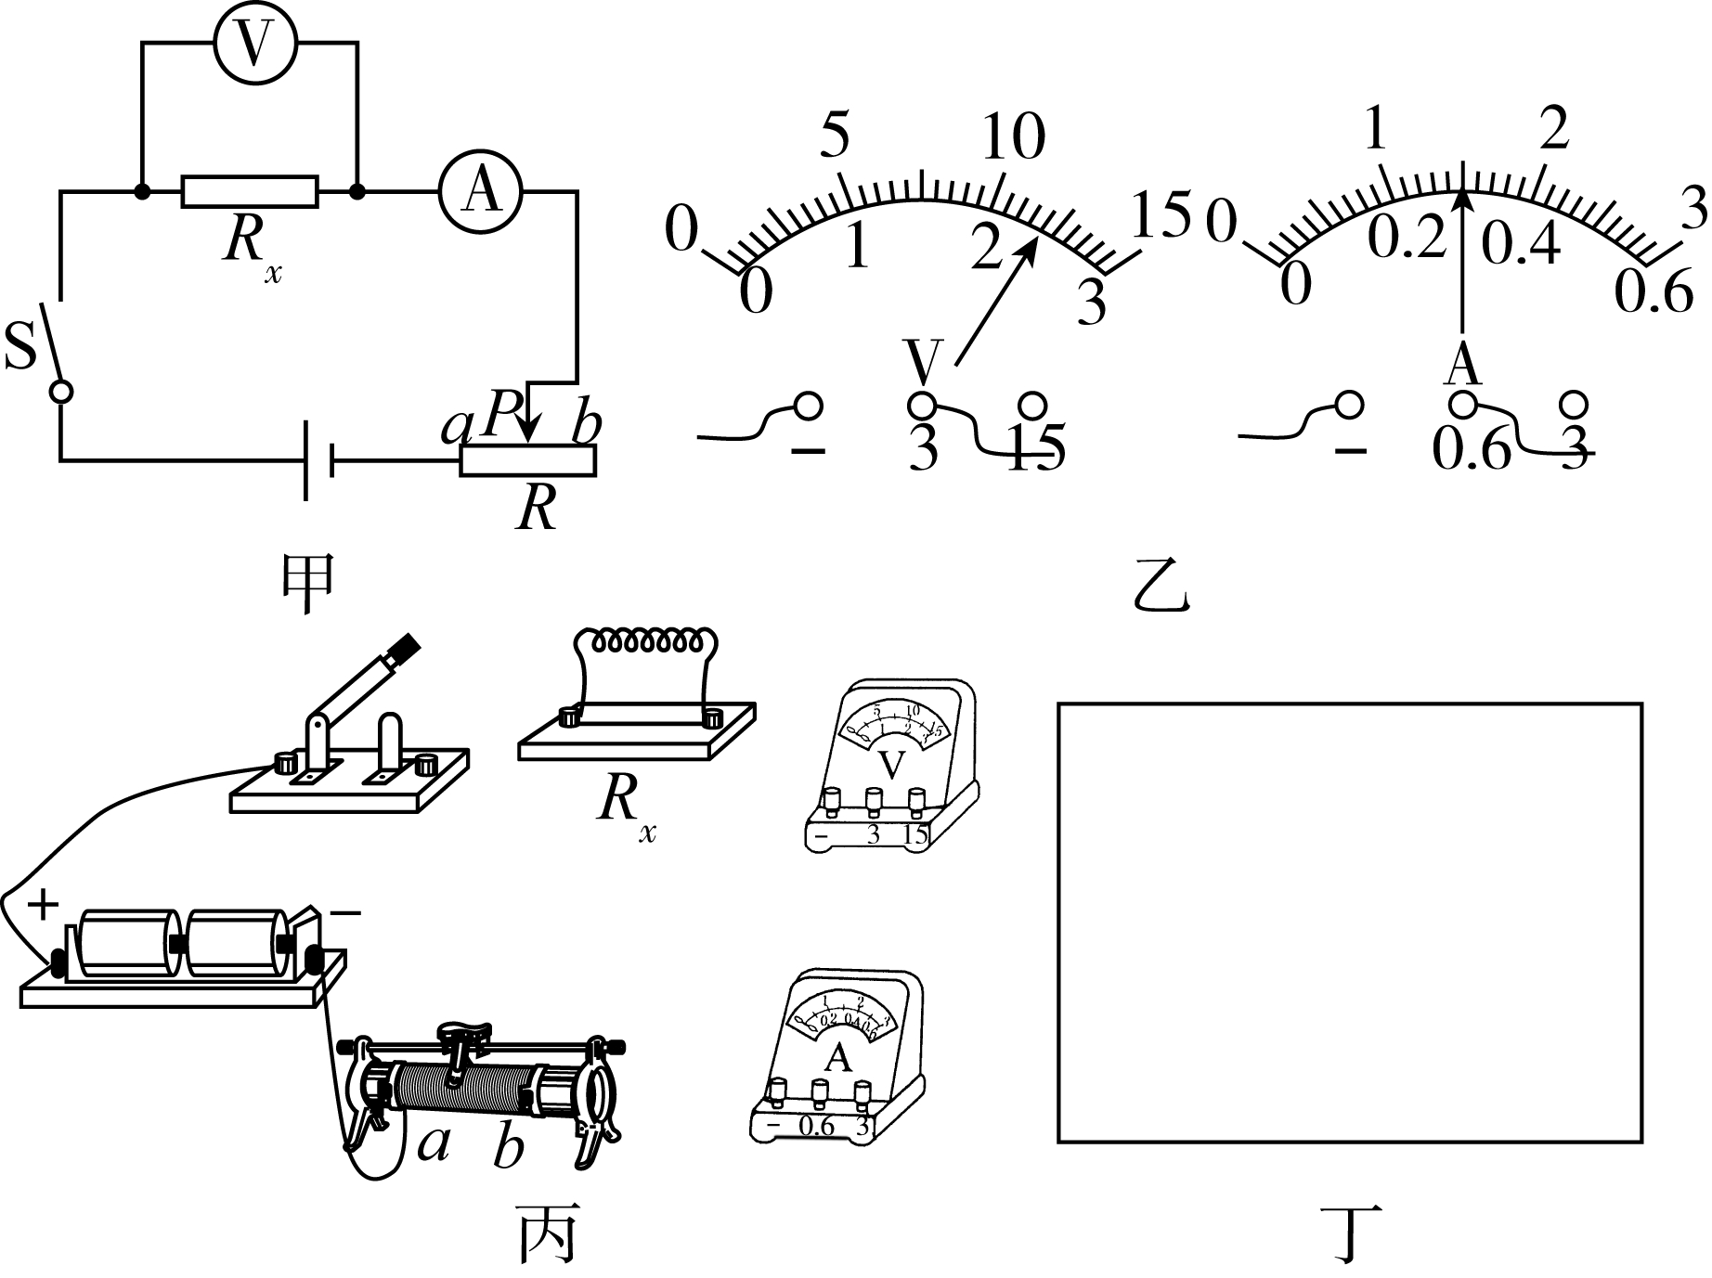
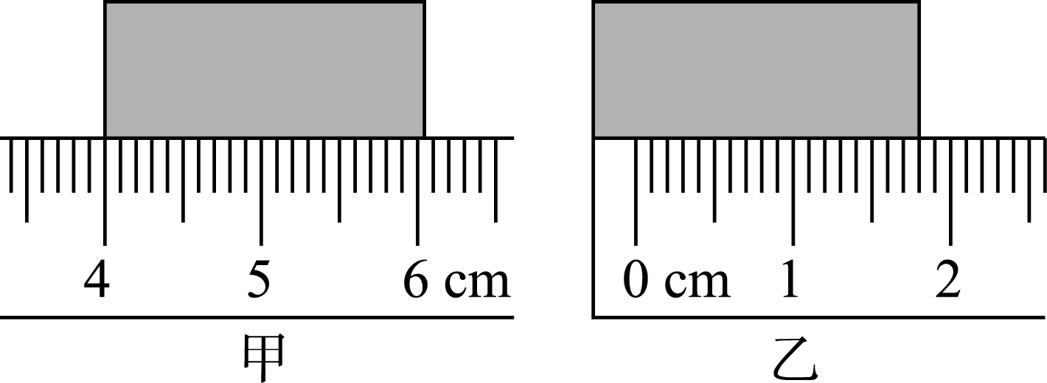
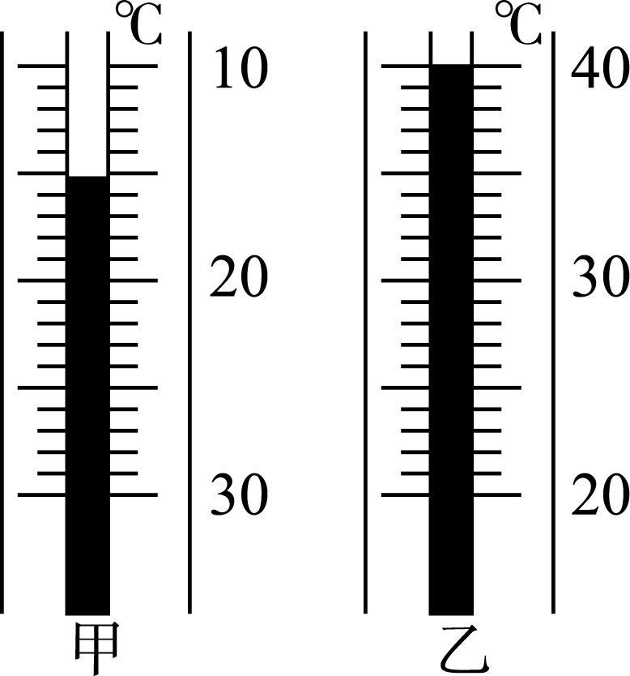
8.如图所示，被测物体的长度为_____cm。电流表的示数为___A。温度计的示数为____℃。
[来源:学科网ZXXK]

9.探究凸透镜成像规律时，应调节烛焰和光屏中心位于凸透镜的 上。当蜡烛距凸透镜30.0cm时，在光屏上成一个等大的实像，则凸透镜的焦距是 cm；将蜡烛远离透镜移动到适当位置，要在光屏上成清晰的像，就将光屏向 （远离/靠近）透镜方向移动。
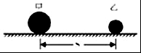
10. 如图所示，两个质量不相等的实心铁球甲和乙（m_{甲}＞m_{乙}）相距S，在无限长的光滑水平面上以相同的速度向右运动（空气阻力不计）。则 （选填“甲”或“乙”）球的动能大， （选填“甲”或“乙”）球的惯性大。随着时间的延长，甲球 （选填“可能”或“不可能”）撞上乙球。
甲
乙
S
11.十九大报告中提出：“绿水青山就是金山银山”，倡导保护环境。光伏发电站的推广实现了将 转化为电能，这种绿色能源具有 的优点，它属于 （选填“可再生”或“不可再生”）能源。
12. 为了积极响应党和国家号召，践行绿色发展理念，某企业引进静电除尘设备，治理生产中的空气污染。启动静电除尘设备，混浊空气进入除尘腔即被电离成离子和电子，由于异种电荷互相 。其中的电子会向设备的阳极板（带正电）运动，在运动过程中遇到尘粒，使尘粒带上 （选填“正”或“负”）电荷，带了电的尘粒继续运动，碰到阳极板失去电性，在 的作用下，落向底部的集尘板。
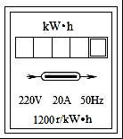
13.某电吹风工作6min，能使如图所示的电能表的转盘转过120r，则该电吹风的电功率为 W，这些电能可供一只“220V 10W”的LED灯正常工作 h，一只这样的LED灯与一只“220V 100W”的白炽灯正常发光时亮度相当，若LED灯正常发光时的效率为80%，则白炽灯正常发光效率为 。
14.两个标“5Ω1A”和“10Ω0.6A”的定值电阻，将它们串联起来使用时等效电阻为 Ω，电源电压最多为 V；若将它们并联时干路电流最大是 A。
三、作图题（共7分）
15.（1）在图甲中画出与入射光线对应的折射光线。
（2）如图乙，用绳子竖直悬挂一个小球，将一斜面物块慢慢靠近小球，并刚好与之接触（绳子仍然竖直，且小球静止）。请作出小球此时所受力的示意图。
（3）如图丙，要求开关控制螺旋灯泡，将图中元件分别正确连接到电路中。
（4）标出图丁中小磁针的N极。
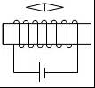
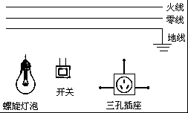
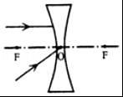
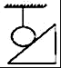

[来源:学科网]
甲 乙 丙 丁
四、实验题（本大题3小题，共18分）
16．小明利用如图甲所示装置探究冰块熔化的特点，他每隔相同时间记录一次温度计的示数，并观察物质的状态。
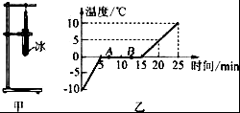
（1）冰的熔化过程持续了 min。
（2）图乙是他根据记录的数据绘制的“温度﹣时间”图象，由图象可知：冰属于 （选填“晶体”或“非晶体”），这样判断的依据是 。
（3）图乙中第4min时，物质处于 态。
（4）图乙中物体在A点时其有的内能 （选填“大于”“小于”或“等于”）在B点时的内能。
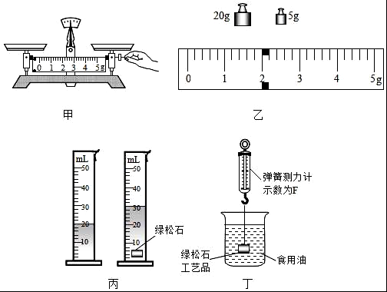
17．小天妈妈买到一块绿松石小工艺品，小天想知道绿松石的密度，进行了如下实验步骤

[来源:学科网ZXXK]

（1）按图甲调节天平横梁平衡，这一过程中的错误是 。
（2）纠正错误后，小天调节天平平衡并测量出该工艺品的质量，当天平平衡时，右盘砝码和游码如图乙所示，工艺品的质量m为 g。
（3）小天利用量筒测量工艺品的体积如图丙所示，则该工艺品的体积V_{石}为 cm³。
（4）计算出这块绿松石制作的工艺品的密度为 g/cm³。
（5）如果小天将实验步骤(2)(3)互换一下，测出工艺品的密度将偏 。
（6）实验完成后，小天还利用这块绿松石工艺品和一个弹簧测力计测出了家中食用油的密度，实验过程如图丁所示，弹簧测力示数为F，则食用油的密度（写出字母表达式）ρ_{油}= 。（工艺品已经测出的质量和体积分别用m_{石}和V_{石}表示）
18. 有一个小灯泡标有5.0V字样，要测定它的额定功率。已知小灯泡正常发光时的电阻值约10Ω，电源电压为6V。
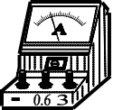
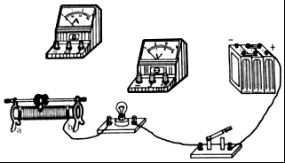
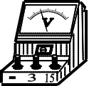
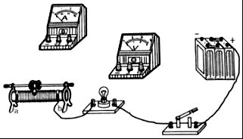

（1）请你用笔画线代替导线，连接完成实验电路。
（2）闭合开关前，滑动变阻器滑片应该在 端（选填“a”或“b”）。
（3）某次连接线路后，闭合开关灯不亮，电流表有示数，电压表没有示数，猜想以下3种故障，其中可能的是
A．可能是灯丝断了 B．可能是开关接线处断路 C．可能是小灯泡的灯座短路
（4）为避免出现上述故障时损坏电流表，选择的滑动变阻器的最大阻值应不小于 Ω。
（5）排除故障后，移动变阻器滑片，观察当 表示数为 时，再记录另一个电表的示数，可以计算小灯泡的额定功率。
五、计算题（本大题2小题，共13分）
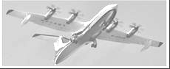
19．我国首款大型水陆两栖飞机“鲲龙”AG600，如图所示，该飞机蓄满水后总质量53.5t。为检测飞机性能，先后进行了模拟灭火和水面滑行测试。在灭火测试中：飞机盘悬在火场上方150m处，将所蓄水分次投下，每次投水200kg，用时20s到达地面。在水面滑行测试中：飞机在水平面上以10m/s的速度沿直线匀速滑行了60s，若飞机发动机牵引力的总功率始终保持2.5×10⁶W。（ρ_{水}=1.0×10³kg/m³，g=10N/kg）
求（1）飞机蓄满水静止在水面上时排开水的体积。
（2）每次投下的水在下落过程中重力做功的平均功率。
（3）飞机在水面沿直线匀速滑行时，飞机所受的牵引力。

20.小黄家中新购置了一台挂式电热水器，他查看了电热水器说明书后，将电热水器内部电路结构简化成如图所示电路图，该热水器设有高、中、低三个档位，电热丝R₁=50Ω，电热丝R₂=220Ω，电热转化效率为84%，水的比热容为4.2×10³J/（kg•℃），求：
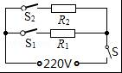
（1）高温档的加热功率。
（2）用低温档将22kg水从20℃加热到60℃需要的时间。

六、综合能力题（本大题3小题，共20分）
21．在探究“电动机为什么会转动”的实验中：
（1）我们首先想到的是磁体间发生相互作用是因为一个磁体放在了另一个磁体的磁场中，那么通电导体周围也存在 ，磁体会对通电导体产生力的作用吗？
（2）如图所示，将一根导体ab置于蹄形磁铁的两极之间，未闭合开关前，导体 ，闭合开关后，导体 ，说明磁场对 导体有力的作用。
（3）断开开关，将图中磁铁的N、S极对调，再闭合开关，会发现导体ab的运动方向与对调前的运动方向相反，说明通电导体在磁场中的受力方向与 有关。
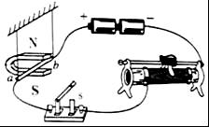
（4）断开开关，将图中电源的正、负极对调，再闭合开关，会发现导体ab的运动方向与对调前的运动方向相反，说明通电导体在磁场中的受力方向与 有关。
（5）如果同时改变磁场方向和电流方向， 确定受力方向与磁场方向或电流方向是否有关（填“能”或“不能”）。
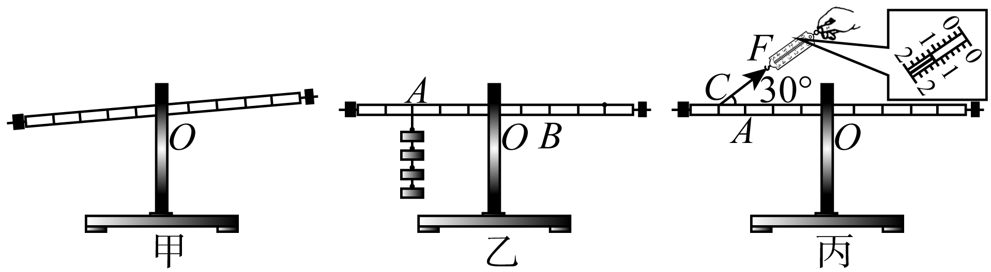
22．探究杠杆平衡条件：

(1)如图甲所示，杠杆左端下沉，则应将平衡螺母向______(选填“左”或“右”)调节，直到杠杆在 位置平衡，目的是便于测量________。
(2)如图乙所示，杠杆上的刻度均匀，在A点挂4个钩码，要使杠杆在水平位置平衡，应在B点挂______个相同的钩码；当杠杆平衡后，将A、B两点下方所挂的钩码同时朝远离支点O的方向各移动一小格，则杠杆的______(选填“左”或“右”)端将下沉。
(3)如图丙所示，在A点挂一定数量的钩码，用弹簧测力计在C点斜向上拉(与水平方向成30°角)杠杆，使杠杆在水平位置平衡时，弹簧测力计的示数如图所示，已知每个钩码重0.4 N，则在A点应挂______个钩码。
23．阅读短文，回答下列问题：
5G时代
在4G手机尚未完全普及的时候，也就是2014年，三星电子宣布率先开发出基于5G核心技术的移动传输网络。5G网络是第五代移动通信网络，其峰值理论传输速度可达每秒几十G，比4G网络的传输速度快了数百倍之多。简单来说，如果使用5G网络下载一部10G的超高清1080P电影，可在30秒之内完成下载。
2019年将是5G手机的“元年”。今年2月23日，在西班牙巴塞罗那的MWC2019世界移动通信大会期间，华为公司召开发布会正式发布了5G折叠手机HUAWEI Mate X，部分参数如表：
HUAWEI Mate X主屏参数：
正面屏幕： | 6.6英寸，2480×1148像素，翻折后8英寸，2480×2200像素
存储： | 8G RAM+512G ROM
最大支持扩展： | 256G（NM存储卡）
系统： | EMUI 9.1.1
电池： | 4500mAh

华为推出的5G折叠手机HUAWEI Mate X，是当前备受期待、技术成熟的5G手机，而且还能通过翻折成为一部“平板”。同一时期，小米、OPPO等手机厂商均推出5G手机。这都预示着5G时代要来了。
根据上述材料，回答下列问题：
1、5G手机具备高速传输的特点，其数据传输方式为（ ）
A.超声波 B.次声波 C.电磁波 D.红外线。
2、使用该手机通话时，若电压为3.7V，通话电流为400mA，则其功率为______W。 若通话10min，则其消耗的电能为______J。
3、摄像头的镜头相当于一个____透镜，通过镜头所成的像是 （选填“实像”或“虚像”）。
4、华为这部HUAWEI Mate X手机，若电压以4.2V来计算，充满电后最多可存储的能量为______J。给手机充电时，能量转化情况是 。

2019年潮南区初中毕业生学业考试（模拟）
物理科答案
一、选择题（本大题7小题，每小题3分，共21分）
题号 | 1 | 2 | 3 | 4 | 5 | 6 | 7
答案 | A | D | B | C | D | B[来源:学科网] | D

二、填空题（本大题7小题，每空1分，共21分）
8. 2.03-2.06 、 0.3 、 -15
9. 主光轴 、 15.0 、 靠近
10. 甲 、 甲 、 不可能
11. 太阳能 、 清洁无污染 、 可再生
12. 吸引 、 负 、 重力
13. 1000 、 10 、 8%
14. 15 、 9 、 1.5
三、作图题（共7分）
15、（1）如图所示 2分 （2）如图所示2分（3）如图所示 2分（4）如图所示 1分

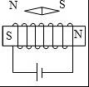
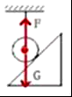
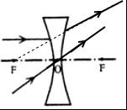
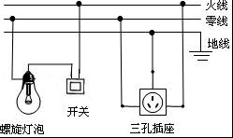

甲 乙 丙 丁

四、实验题（本大题3小题，共18分）每空各得1分
16、（1） 10 （2） 晶体 冰在熔化过程中温度不变
（3） 固 （4） 小于
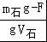
17、（1） 游码未放在零刻度线上 （2） 27 （3） 10
（4） 2.7 （5） 大 （6）
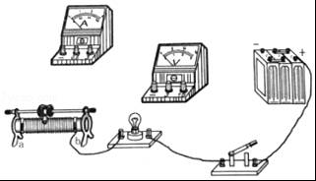
18、（1）如右图所示（2分）
（2） a （3） C
（4） 10 [来源:Zxxk.Com]
（5） 电压 5V
五、计算题（本大题2小题，共13分）
19、解：（1）因为AG600蓄满水后静止在水面上，所以飞机受到的浮力：
F_{浮}=G=mg=53.5×10³kg×10N/kg=5.35×10⁵N
由ρ_{水}gV_{排}可得排开水的体积：V_{排}=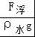=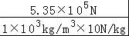=53.5m³（2分）
- 每次投下的水在下落过程中重力做功：
W=Gh=m_{水}gh=200kg×10N/kg×150m=3×10⁵J
重力做功的平均功率：P==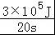=1.5×10⁴W （2分）
（3）飞机发动机牵引力的总功率始终保持2.5×10⁶W，因为P===Fv，所以飞机在水面沿直线匀速滑行时，飞机所受的牵引力：
F==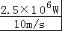=2.5×10⁵N （2分）
答：（1）飞机蓄满水静止在水面上时排开水的体积为53.5m³。
（2）每次投下的水在下落过程中重力做功的平均功率为1.5×10⁴W。
（3）飞机在水面沿直线匀速滑行时，飞机所受的牵引力为2.5×10⁵N。

20、解：（1）由电路图可知，当三个开关都闭合时，R₁与R₂并联，电路的总电阻最小，电源电压一定，由P=可知，此时电路的总功率最大，热水器处于高档，所以高温档的加热功率：
P_{高温}=P₁+P₂=+=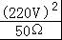+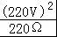=968W+220W=1188W （3分）
（2）将22kg水从20℃加热到60℃吸收的热量：
Q=cm△t=4.2×10³J/（kg•℃）×22kg×（60℃﹣20℃）=3.696×10⁶J
由电路图可知，闭合S、S₂时，只有R₂连入电路中，电路中电阻最大，功率最小，热水器处于低温档，功率为：
P_{低温}=P₂==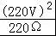=220W
由题可知电热转化效率为84%，所以Q=84%W=84%P_{低温}t，所以加热时间：
t=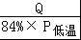=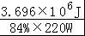=2×10⁴s （4分）
答：（1）高温档的加热功率为1188W；
（2）用低温档将22kg水从20℃加热到60℃需要的时间为2×10⁴s。

六、综合能力题（本大题3小题，共20分）每空各得1分
21、（1） 磁场 （2） 静止不动 运动 通电
（3） 磁场方向 （4） 电流方向 （5） 不能
22、（1） 右 水平 力臂
（2） 6 右 （3） 2
23、（1） C （2） 1.48 888
（3） 凸 实像
（4） 68040 电能转化为化学能

